

Katedra Filologii Polskiej
zaprasza na

SYMPOZJUM: NIEPODLEGŁA NA POGRANICZU

konferencja II: Wrzesień 1939 r. Czas wierności i heroizmu

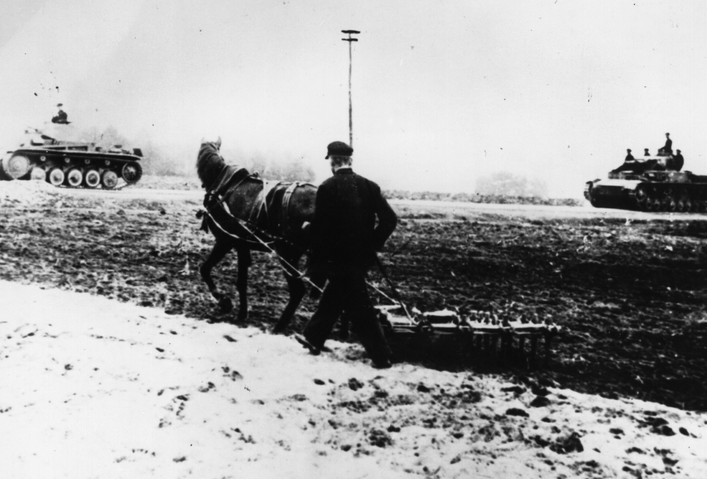

Słupsk, 28 listopada 2019 r.
AKADEMIA POMORSKA W SŁUPSKU
Czytelnia Główna AP, ul Arciszewskiego 22 c

Ogólnopolskie Sympozja Niepodległa na pograniczu to wieloletni cykl interdyscyplinarnych konferencji i działań w sferze kultury poświęconych wieloaspektowej tematyce niepodległości Polski ze szczególnym uwzględnieniem obszaru Pomorza i Kaszub. Wieloetniczna i wielokulturowa przestrzeń kaszubsko-pomorska w okresie pierwszej i drugiej wojny światowej stała się areną dramatycznych wyborów jego mieszkańców oraz walki o utrzymanie swojej tożsamości. Pierwsza część: Wielka wojna na Pomorzu… otwierała możliwość powrotu tych ziem do Polski, ale również pokazywała jak zróżnicowaną przestrzenią pod względem społecznym i kulturowym jest Pomorze.
Celem drugiej konferencji Wrzesień 1939 r. Czas wierności i heroizmu jest ukazanie dramatycznej problematyki wolnościowych dążeń Polaków i Kaszubów w czasie agresji Niemiec na Polskę w 1939 roku. Istotne jest również zaprezentowanie specyfiki działań wojennych w okresie drugiej wojny światowej na terytorium Pomorza. Tym samym konferencja wpisuje się w działania upamiętniające 80-rocznicę wybuchu II wojny światowej.
Partnerami Sympozjów Niepodległa na pograniczu są pomorskie placówki: Muzeum Pomorza Środkowego w Słupsku, Zrzeszenie Kaszubsko-Pomorskie (Oddział w Słupsku), a także Muzeum Piśmiennictwa i Muzyki Kaszubsko-Pomorskiej w Wejherowie. Program sympozjów obejmuje część naukową, prezentację interdyscyplinarną oraz spektakl teatralny.

Honorowy Patronat nad Sympozjum:
Sekretarz Stanu w Ministerstwie Kultury i Dziedzictwa Narodowego
Jarosław Sellin



PROGRAM KONFERENCJI:

28 listopada 2019 r., godz. 9.00
Czytelnia Główna AP, ul Arciszewskiego 22 c

Uroczyste otwarcie:
– J. M. Rektor Akademii Pomorskiej w Słupsku:
dr hab. inż. Zbigniew Osadowski, prof. AP

– Dyrektor Biblioteki Uczelnianej: dr Beata Taraszkiewicz

– Kierownik merytoryczny projektu: dr hab. Adela Kuik-Kalinowska, prof. AP

Część naukowa: godz. 9.15- 10.30

– dr hab. Daniel Kalinowski, prof. AP – Cisza przed burzą. Literatura kaszubska i pomorska o 1 września 1939 roku

– dr Artur Jabłoński („Naja Szkòła”, Wejherowo) – „Pòtãpjenje” – alegoria września 1939 r. „Wurvanô Spjéva” Jana Rompskiego jako zapowiedź końca kaszubskiego uniwersum

– dr hab. Adela Kuik-Kalinowska, prof. AP –Miejsca kaźni na Pomorzu i Kaszubach. Pamięć literacka

Przerwa kawowa: godz. 10. 30-10.45

– mgr Barbara Borzyszkowska (Muzeum Zachodniopomorskie w Bytowie) – „I przyszło nam spać po rowach” – dramat II wojny światowej we wspomnieniach mieszkańców Płotowa

– mgr Jarosław Ellwart (STS w zakresie Literaturoznawstwa AP) – Obrazy II wojny światowej w twórczości Jana Piepki

Część kulturalna: godz. 10.45- 12.45

– Aleksandra Pitra-Kox (Prezes Fundacji im. ks. Prof. Wł. Sedlaka) – prezentacja projektu interdyscyplinarnego „Piaśnica – kultura miejsca”

– spektakl teatralny: „Głosy spod ziemi” – Aktorzy Teatru Słupskiego Uniwersytetu Trzeciego Wieku, reż. Daniel Kalinowski (scena teatralna „Teatru Władca Lalek”, DS 3, godz. 12.00-12.45)

Dyskusja i podsumowanie Konferencji – godz. 12.45

Organizatorzy:


Katedra Filologii Polskiej, Zakład Antropologii Kultury i Badań Kaszubsko-Pomorskich

Muzeum Piśmiennictwa i Muzyki Kaszubsko-Pomorskiej w Wejherowie 

Zrzeszenie Kaszubsko-Pomorskie (oddział w Słupsku) 

Muzeum Pomorza Środkowego w Słupsku 

